Полтавський обласний інститут післядипломної педагогічної освіти

ім. М.В. Остроградського

Розробка уроку з арт-технологій та інформатики (ІКТ)

(концентр «Інформатика»)

2 клас

Відповідно до Інтегрованої освітньої програми «Світ чекає крилатих». Освітня система Анжеліки Цимбалару»

Тема

Види і середовище графічного редактора. Мобільні додатки для створення та редагування цифрових/графічних зображень. Практична робота. Пошук та запуск графічного редактора через ярлик на Робочому столі або меню «Пуск».

Виконала: Мішкова Тетяна Анатоліївна

Лубенський район

Опорний заклад «Засульський ліцей Лубенської міської ради Лубенського району Полтавської області»

учитель математики,

Група: учителі інформатики 1-4 класів

ПОЛТАВА – 2022

**Тема**: Види і середовище графічного редактора. Мобільні додатки для створення та редагування цифрових/графічних зображень. Практична робота. Пошук та запуск графічного редактора через ярлик на Робочому столі або меню «Пуск»

**Мета**: формування ключових компетентностей: вміння вчитися – опанування уміннями і навичками, необхідними для подальшого навчання.

інформаційно-комунікаційна компетентність: опанування основою цифрової грамотності для розвитку і спілкування.

громадської - відстоювати свою думку та позицію відповідно до загальноприйнятих суспільних норм поведінки.

Предметних компетентностей:

* ознайомити з програмами для створення графічних зображень;
* навчити запускати графічний редактор через ярлик на Робочому столі або меню «Пуск»;
* розвивати пізнавальну активність, пам’ять, увагу, сенсорну сферу особистості;
* виховувати здатність орієнтуватися в інформаційному просторі.

**Обладнання**: Робочий журнал № 10 «Світ чекає крилатих», інтерактивна презентація, комп’ютери і програмне забезпечення до теми уроку.

**Тип уроку**: засвоєння нових знань.

**Хід уроку**

**І. Організаційний момент**

Добрий день!

На вас чекає гарний день.

Бачу, всі веселі і здорові

До уроку всі готові!

**ІІ. Актуалізація опорних знань**:

**1.** **Розгадай ребус**

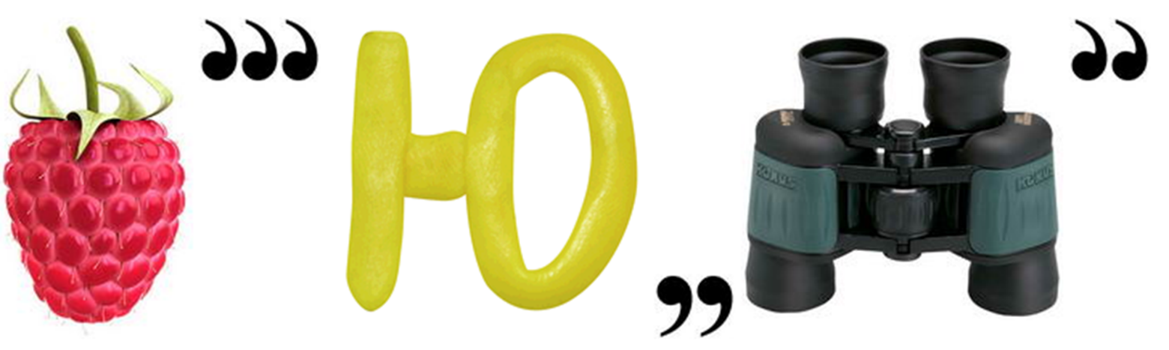

Молодці! Ви правильно відгадали, що це слово МАЛЮНОК. Давайте пригадаємо, які програми допомагають створювати графічні малюнки. (учні називають Paint, TuxPaint, KidsDoodle). Давайте, разом із Лаксиками, пригадаємо як називається об’єкт на Робочому столі у вигляді невеликого малюнка (ярлик).

Вправа 2 Робота із зошитом

З’єднай лініями малюнки з ярликами (піктограмами програм), за допомогою яких їх можна зобразити

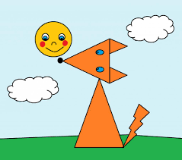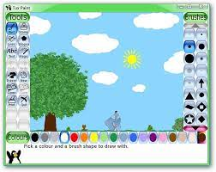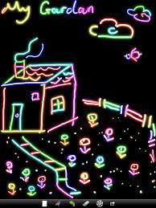

**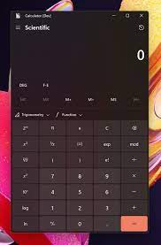****



**Чудово!**

**А зараз час для відпочинку.**

**Вправа з нейробіки .«Збираємо кільце».** *За бажанням учні можуть виконувати її стоячи.*

Великий палець однієї руки з’єднуємо із вказівним пальцем іншої руки. Рука з великим пальцем іде вниз, вказівний палець з’єднується з великим пальцем іншої руки і «побігли». Вправу можна ускладнити, якщо великий палець буде зустрічатися почергово з вказівним, середнім, безіменним, мізинцем і навпаки. Дана вправа покращує пам’ять, прискорює процес мислення.

**ІІІ. Повідомлення теми і мети уроку**

На попередніх уроках ми з вами розглядали вікно програми Paint. Сьогодні ми навчимося запускати графічні редактори Paint, TuxPaint за допомогою ярликів, які знаходяться на Робочому столі ваших комп’ютерів.

**Оголошення теми уроку**

**ІІІ. Повторення правил поведінки у комп'ютерному класі.**

Перед тим як приступити до виконання практичного завдання давайте перевіримо як ви пам’ятаєте правила поведінки у комп’ютерному класі та за комп’ютером.

**Гра «Перевір себе».**

- Візьміть цеглинки ЛЕГО червоного і зеленого кольору. Якщо твердження вірне, то піднімайте зелену цеглику. Якщо хибне – червону.

1. Не можна перебувати у комп’ютерному класі без учителя. (з)

2. Під час уроку можна ходити по комп’ютерному класу. (ч)

3. Починати роботу з комп’ютером можна без вказівки вчителя. (ч)

4. Коли працюєш з комп’ютером, потрібно тримати спину рівно, ноги поставити на підлогу. (з)

5. Схиляючись близько до монітора, ти псуєш зір. (з)

6. Клавіатура має лежати на столі, на рівні твоїх ліктів. Не можна класти її на коліна. (з)

7. Можна торкатися пальцями екрана монітора. (ч)

8. Не можна класти будь-що на клавіатуру. (з)

9. Можна їсти й пити за комп’ютерним столом. (ч)

**ІV. Сприймання й усвідомлення нового матеріалу.**

**Викайте практичну роботу за поданою послідовністю.** *Послідовність запуску графічного редактора подано в учнів у журналі та висвітлена на дошці. Учні, чітко дотримуючись алгоритму виконують практичне завдання. Перша частина практичної роботи виконується підкерівництвом і з допомогою учителя*

1. *******Знаходжу на робочому столі ярлик програми графічного редактора Paint .*
2. *Наводжу курсор миші і двічі натискаю ліву кнопку миші, щоб запустити програму.*
3. *********Знаходжу програму Paint через меню «Пуск». Наводжу курсор на такі об’єкти та натискаю ліву клавішу миші:*

**Усі програми****Стандартні**

**V. Гімнастика для очей.**

**«Знайди число». Перед учнями розкладені роздруковані таблиці Шульте.**

*Відстань від таблиці до очей має бути такою ж, як і при читанні книги, тобто приблизно 30-40 см. Перед початком роботи з таблицею погляд фіксується в її центрі і більше не зрушується. Знаходити числа потрібно в зростаючому порядку від 1 до 25, без пропусків, з максимальною швидкістю, бажано не промовляючи числа ні про себе, ні вголос*.

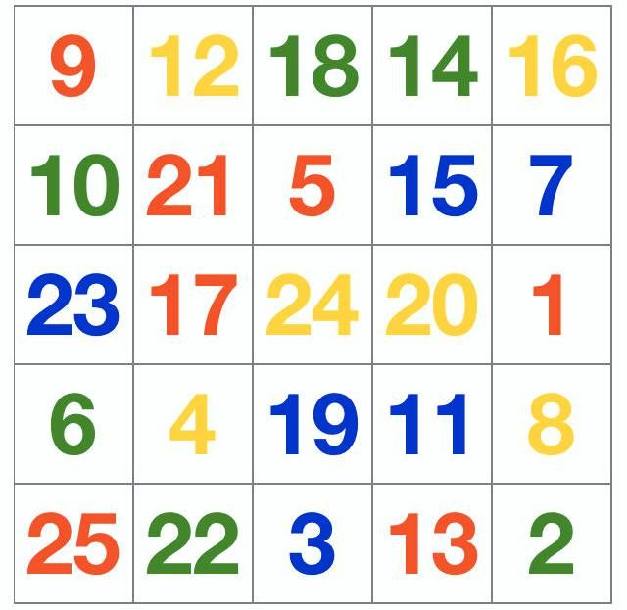

**VІ. Селфі-трек.**

А тепер самостійно, використовуючи попередній алгоритм, запустіть графічний редактор TuxPaint.

Алгоритм для запуску програми учні будують самостійно, за зразком попередньої вправи.

1. *****Знаходжу на робочому столі ярлик програми графічного редактора TuxPaint* *.*
2. *Наводжу курсор миші і двічі натискаю ліву кнопку миші, щоб запустити програму.*
3. *****Знаходжу програму TuxPaint* через меню «Пуск»*. Наводжу курсор на такі об’єкти та натискаю ліву клавішу миші:*

**Усі програми**

**VI. Підсумок уроку.Рефлексія.**

Продовжіть речення

**На сьогоднішньому уроці, разом із Лаксиками, я познайомися із…**

**Для запуску програм я використовув/використовувала…..**

**Я дізнався/дізналася…..**

**Найбільше мені сподобалося….**

**Я розкажу Лаксикам про мобільний додаток….**